闽师培〔2025〕3号

关于举办福建省第72期高等学校
教师岗前培训的通知

各高校人事处:
根据《关于开展高等学校教师岗前培训有关问题的通知》（教人司〔1998〕34号）和《关于进一步做好我省高校教师岗前培训和教育管理人员管理课程培训的通知》（闽师培〔2023〕3号）精神及省教育厅2025年相关工作部署，为帮助新入职高校教师学习掌握教育基本理论和教学技能，尽快适应高校教学岗位的要求，现将今年我省高校教师岗前培训的有关事项通知如下：
一、培训对象
按政策规定需接受培训的高校新入职教师，以及尚未取得高校教师岗前培训合格证书的在职教师。
二、培训时间
2025年6月16日-2025年9月30日。
三、培训内容
（一）必修课程：《高等教育学》《高等教育心理学》《高等教育法规概论》《教师伦理学》《课堂教学技能》和《现代教育技术》6门课程。
（二）选读课程：《板书设计》和《教师礼仪》2门课程。
（三）线上点播视频课程（详见“教师培训云平台”个人学习系统）。
四、培训形式
本次培训依托福建省高等学校师资培训中心“教师培训云平台”（https://www.tcc.edu.cn/h/jspxy/）进行。参训学员在教师培训云平台进行实名注册，登录后进入2025年福建省第72期高校教师岗前培训班专栏页面参加学习。
（一）本培训采取线上直播授课与在线学习相结合的方式进行。
（二）本培训共计180学时。
1.线上直播课程学习（必修课和选读课）：共56学时，由任课教师网上授课，课程表详见“教师培训云平台”→个人学习系统→公告通知栏目。
2.学员在线学习：共124学时，包括在线点播课程学习48学时、直播答疑辅导12学时、题库练习（含模拟考试）64学时。
其中：（1）点播课程自学员报名成功后即可在平台个人系统开始点播学习。（2）直播答疑辅导由任课教师线上答疑，课程表详见“公告通知”后续通知。（3）题库学习需学员在教师培训云平台“公告通知”处下载岗前培训考试题库自行学习。（4）模拟考试在教师培训云平台岗前培训项目“模拟考试阶段”进行（详见附件2“学员操作手册”）。（5）所有在线学习须于2025年9月30日前完成。
3.学员提交作业：根据课程学习及考核要求，学员个人须独立完成以下两项作业，《课堂教学技能》须提交1课时（45分钟）教学详案（word格式）；《现代教育技术》须提交1课时（45分钟）教学课件(PPT格式)。
请学员报名后及时关注教师培训云平台“公告通知”的相关通知，以便了解并掌握培训的信息和动态。
五、考核办法
（一）作业环节。学员自主提交，提交时间为2025年7月15日-2025年7月20日，作业不合格者需修改后于2025年8月20日-22日再次提交审阅。
（二）考试环节。考试采用计算机标准化考试。6门必修课程分两场进行考试，每3门课程合并为一场，每场考试时间90分钟，其中每门课程考试时间均为30分钟，单门课程考试时间不累计。
每份试卷分单项选择题、多项选择题和判断题。每门课程满分为100分，其中，《高等教育学》和《高等教育心理学》2门核心课程成绩75分（含75分）以上为“合格”，75分以下为“不合格”；《高等教育法规概论》《教师伦理学》《课堂教学技能》和《现代教育技术》4门课程均为60分（含60分）以上“合格”，60分以下为“不合格”。
凡参训学员完成教学计划规定的课程、学时、作业，并经考试成绩合格，由福建省高等学校师资培训中心颁发岗前培训合格证书（可进入培训平台自行打印），作为教师资格认定和专业技术职务聘任的依据之一。
六、时间安排
（一）72期岗前培训安排表
期数 | 线上报名时间 | 线上直播与答疑时间 | 考试时间 | 考试  地点 | 备注
72 | 6月16日  -25日 | 线上直播：7月5日-13日  线上答疑：7月16日-7月17日 | 7月20日起  (详见准考证) | 福建师大仓山校区 | 需打印准考证
72期学员需要注意的事项：
1.线上直播时间：上午8:30-11:30，下午14:30-17:30。
2.线上答疑：直播课程学习和题库练习如有疑难问题需咨询专家，请于2025年7月14日前，将问题以“单位名称+学员姓名+课程名称”为文件名发送至2996804149@qq.com，由我中心汇总后交由任课教师在线上答疑解惑。
3.考试：报名缴费后系统将自动生成准考证，准考证自2025年7月1日起可下载打印，其打印流程：进入“教师培训云平台”→点击“考试报名（准考证打印）”→“我的报考（准考证打印）”进行准考证下载打印。请按准考证规定时间参加考试，逾期视为弃考。
4.考场：福建师大仓山校区综合楼、成功楼计算机教室（详见准考证）。
5.候考室：福建师大仓山校区综合楼语音教室201、202、301、302。
（二）补考（含清考）安排
补考（含清考）对象 | 线上报名  时间 | 补考（含清考）时间 | 考试  地点 | 备注
①2025届学员正考未通过者（含弃考者）  ②2024届学员补考未通过者（含弃考者） | 8月1日-15日 | 8月23日起  (详见准考证) | 福建师大仓山校区 | ①补考免费  ②需打印准考证
补考（含清考）学员需要注意的事项：
1.申请补考（含清考）者，仅需参加考试不合格的科目。
2.考试报名：由本人登录福建省高等学校师资培训中心网站，依次点击“教师培训云平台”→“考试报名（准考证打印）”进行考试报名。所有补考（清考）学员可在规定考试时段中自选半天（含6门课程均不合格者）参加考试，一旦选定，无法更改。
8月18日起，学员可自行打印准考证。准考证打印流程：进入“教师培训云平台”→点击“考试报名（准考证打印）”→“我的报考（准考证打印）”进行准考证下载打印。请按准考证规定时间参加考试，逾期视为弃考。
3.题库练习：在电脑中登录福建省高等学校师资培训中心网站（http://gpzx.fjnu.edu.cn/main.htm），依次点击“教师培训云平台”→“培训项目”→“补考（含清考）学习专区”进行题库下载和模拟试题练习（附注：题库已更新至2025年版，开放时间：6月16日至9月30日）。
4.考场：福建师大仓山校区综合教学楼计算机教室（详见准考证）。
5.候考室：福建师大仓山校区综合教学楼语音教室201、202、301、302。
重要提醒：
根据闽师培〔2023〕3号文件精神，从2023届学员起，凡参加岗前培训的学员，均实行“两年三考”的培训结业清考制度。
对于2024届学员而言，其已参加过我中心当年度组织的两次考试（含正考一次，补考一次），故如有科目考试不合格者（含弃考者），仅剩今年暑期的最后一次清考的机会，如经清考仍不合格者（含弃考者），则实行学员资格清零制度。
对于2024年之前参加学习培训的学员，凡有科目考试不合格者，仍希望通过学习培训获得合格证书，则须重新报名确立学员资格，重新缴交全部学费，并且参加全程学习培训并经考试全部课程成绩合格（其先前修读的所有课程学时及成绩均无效），方可获得合格证书。
七、考场管理
参加考试学员凭本人准考证和有效身份证，经验证后方可进入考场参加考试。证件不全者，不能参加考试。
在《高等教育学》《高等教育心理学》2门课程考试中有作弊行为的学员，我中心将依照国务院颁发的《教师资格条例》第二十条“其考试成绩作废，3年内不得再次参加教师资格考试”的规定进行处理，并书面通报该学员所在单位。在《高等教育法规概论》《教师伦理学》《课堂教学技能》和《现代教育技术》4门课程考试中有违规行为的学员，我中心将取消其相应课程成绩，并书面通报所在单位，该学员不得参加当年补考。
八、参考书目
1.《高等教育学》(修订版，高等教育出版社)；2.《高等教育心理学》（修订版，高等教育出版社）；3.《高等教育法规概论》（北京师范大学出版社）；4.《教师伦理学》（浙江大学出版社）；5.《课堂教学技能》（福建教育出版社）；6.《现代教育技术》（福建教育出版社）。参考书目由学员自愿、自行购买。
九、报名与缴费安排
（一）网上报名缴费安排
网报时间：2025年6月16日-2025年6月25日。
报名网址：福建省高等学校师资培训中心http://gpzx.fjnu.edu.cn/。
每人培训费580元，考试费300元，合计880元。通过网上“支付宝”缴费支付。
具体报名缴费流程如下：登录福建省高等学校师资培训中心（http://gpzx.fjnu.edu.cn/）→教师培训云平台→培训项目→选择“2025年福建省第72期高校教师岗前培训”，点击“在线报名”，点击“去付款”，选择支付方式为“支付宝”，扫码缴费，完成支付即报名成功。逾期不予受理。
本次培训发票（电子发票）将在培训结束后由培训系统自动发送至学员平台预留邮箱，学员自行下载。发票填写注意事项：1.发票抬头即工作单位全称。发票抬头和税号务必与工作单位财务提供的信息一致。2.填写个人邮箱。3.报名时请务必填写真实有效信息，填写错误的学员可能导致无法正常开具或接收电子发票，请务必谨慎填写。
（二）请参训学员在网上报名前，向本校人事处提交并确认参训相关信息。
（三）请各校人事处于2025年7月1日前将本校参加教师岗前培训班学员名单汇总表（附件1）以“单位名称+岗前培训+报名人数”为文件名发送至916034857@qq.com。
十、联系方式
（一）系统报名、学习过程中如有技术问题，请通过以下方式联系咨询：
1.通过平台登录后的客服浮窗进行咨询：
周一至周五：上午8:30-12:00，下午13:00-17:30
2.直接拨打技术服务热线电话进行咨询：4008757650
服务时间：上午8:30-12:00；下午13:00-22:00；周末及节假日照常值班
3.平台登录以后在页面右侧的“平台操作咨询”窗口留言咨询。
（二）高师培训中心联系人：李老师、陆老师，联系电话：（0591）83446982；发票联系人：黄老师，联系电话（0591）83494554。
联系地址：福州市仓山区对湖路75号，福建省高等学校师资培训中心办公室103室。

附件：1.福建省高等学校教师岗前培训班学员名单汇总表
2.“教师培训云平台”学员操作手册（含电脑端和手机端）

福建省高等学校师资培训中心
2025年5月27日

福建省高等学校师资培训中心 2025年5月27日印发
附件1
福建省高等学校教师岗前培训班学员名单汇总表

单位名称（发票抬头）： 纳税人识别号：
联系人： 联系电话：
序号 | 姓名 | 性别 | 手机号码 | 邮箱（接收电子发票） | 备注
1
2
3
┄
备注：
1.请统一用Excel格式制表。
2.请各校人事处联系人把汇总表以“单位名称+岗前培训+报名人数”为文件名发送至916034857@qq.com。
3.学员务必认真填写邮箱地址，确保准确无误。
4.发票抬头和纳税人识别号请提供给本单位培训学员，以便学员系统报名时填写准确，用于发票报销。
附件2
福建省高等学校师资培训中心

学
员
操
作
手
册

二〇二五年六月

学员电脑端操作手册

一、注册登录
1.在电脑中打开浏览器，输入福建省高等学校师资培训中心“教师培训云平台”网址：https://www.tcc.edu.cn/h/jspxy/
2.点击右上角“注册/登录”，完成账号注册并登录平台。
（新用户需要注册账号，已有账号的学员可使用“手机号+验证码”直接登录，无需注册。）
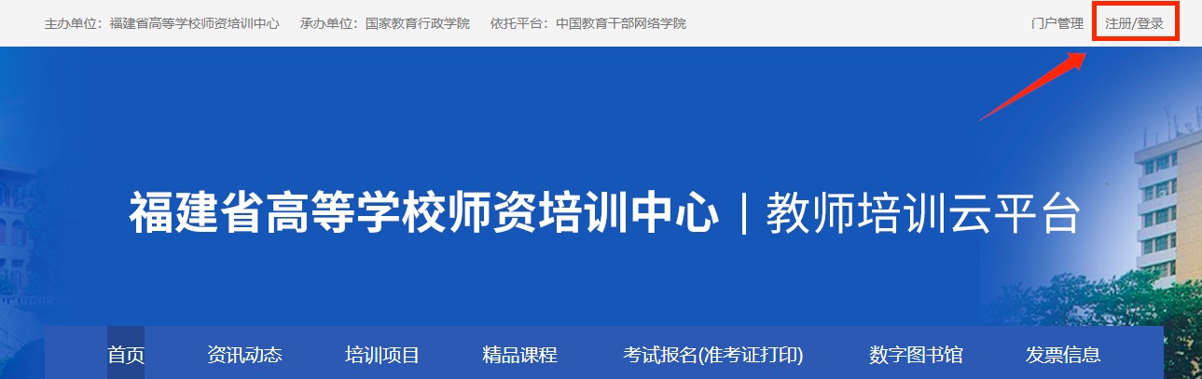
图1-1 教师培训云平台首页

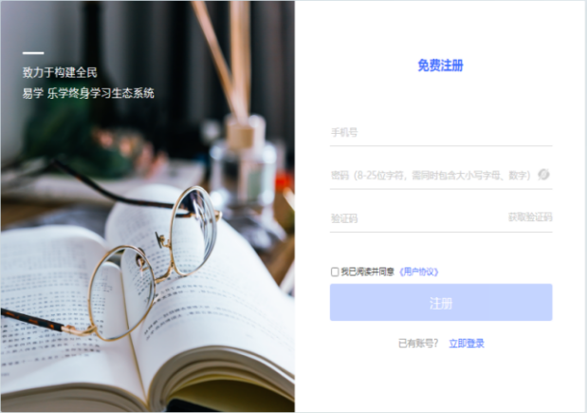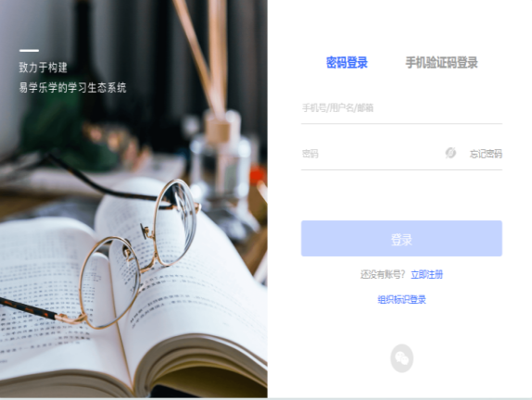
图1-2 在线学习平台注册/登录页

3.回到“教师云平台”首页，点击“培训项目”，找到“2025年福建省第72期高等学校教师岗前培训”的图片，点击进入报名缴费。
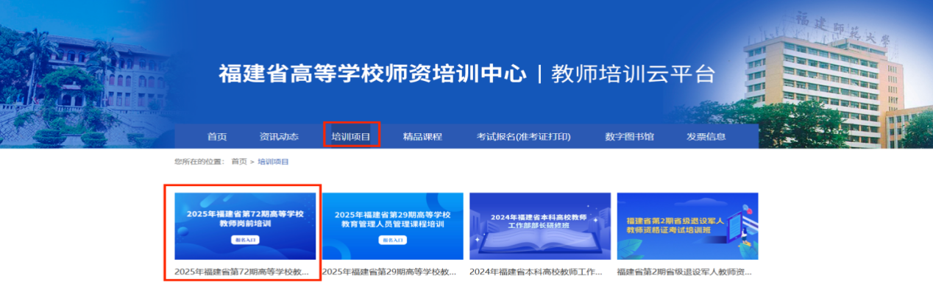
图1-3 培训项目入口

重要提醒：此报名入口是为岗前培训新学员提供注册，2024年岗前培训未合格学员、教育管理班学员请勿在此报名。一旦缴费概不退款，请谨慎支付。
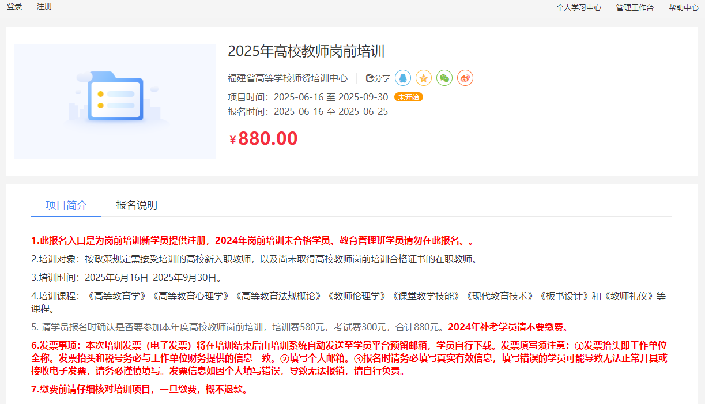

图1-4 报名首页

4.点击在线报名进入填写报名信息页面。

依次填写基本信息，工作信息和发票信息，点击确定，完成报名。
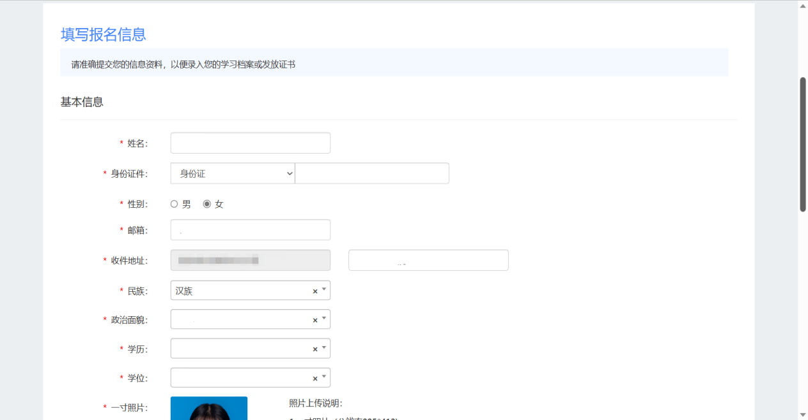
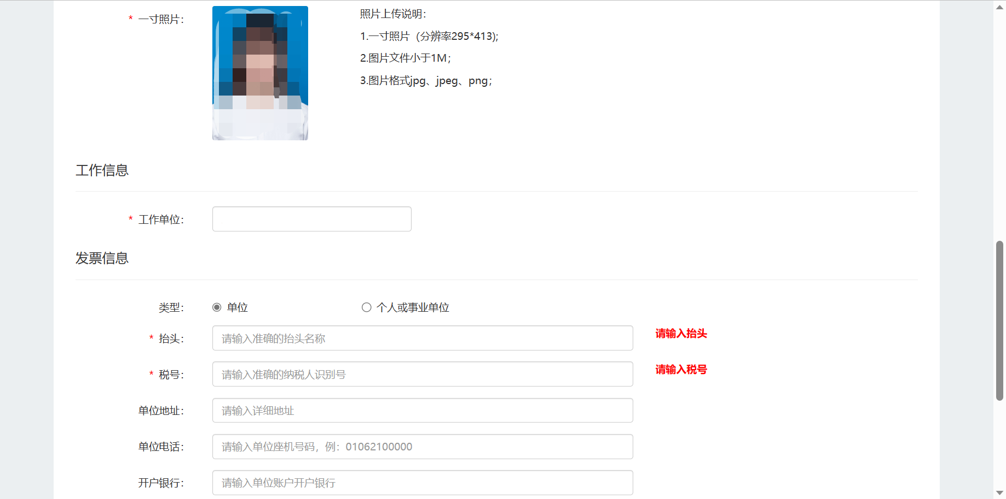
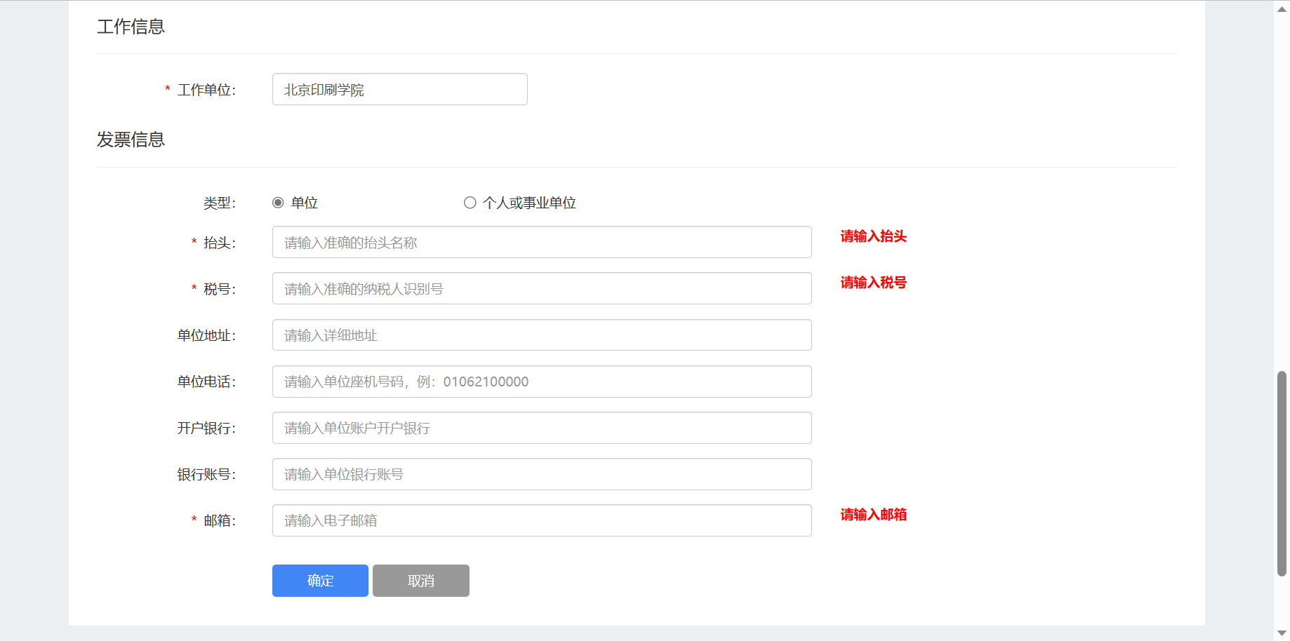
图1-5 填写报名信息

重要提醒：
（1）基本信息：姓名是实名制，姓名和身份证号码只提供一次填写机会，后期无法修改。
（2）发票填写注意事项：
①类型只能选择“单位”。
②发票抬头即工作单位名称，发票抬头和税号务必与工作单位财务提供的信息一致。
③填写个人邮箱。
④报名时请务必填写真实有效信息，填写错误的学员可能导致无法正常开具或接收电子发票，请谨慎填写。
5.完成报名信息填写后进入支付流程，点击支付宝支付，跳转到支付页面，打开手机支付宝扫码进行支付即可。支付成功后自动跳转到购买流程页面。
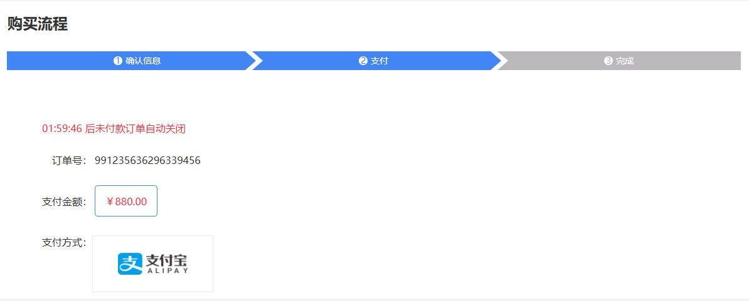
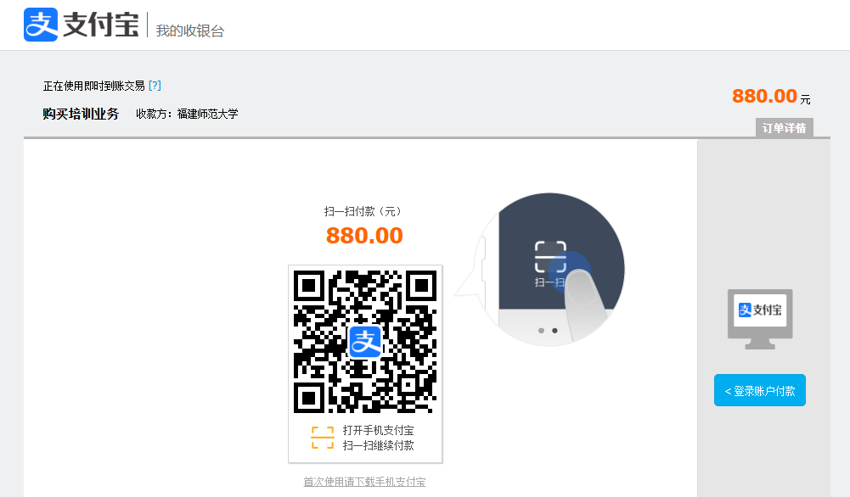
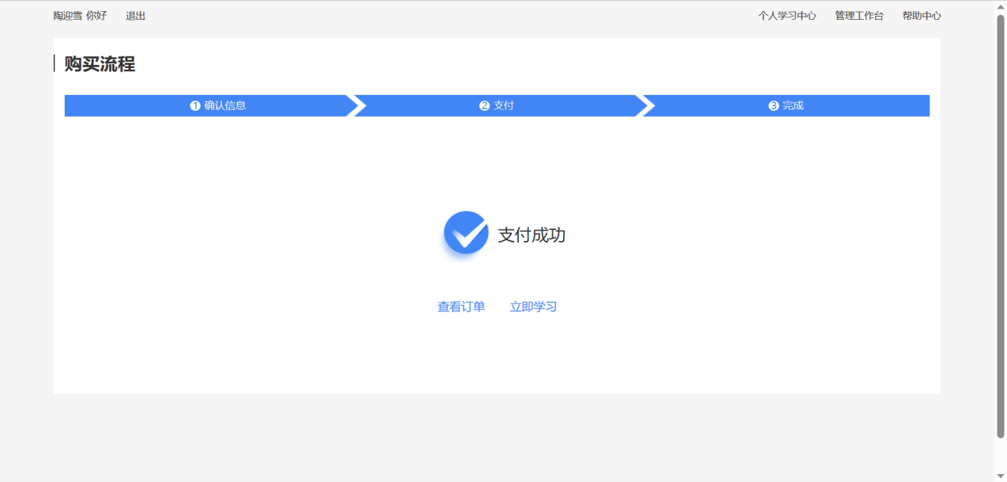
图1-6 报名成功

6.发票信息查询和修改
在登录状态下，点击“教师培训平台”首页的“发票信息”跳转到登录界面。点击“未开票”，发票信息即可查询或修改发票信息。

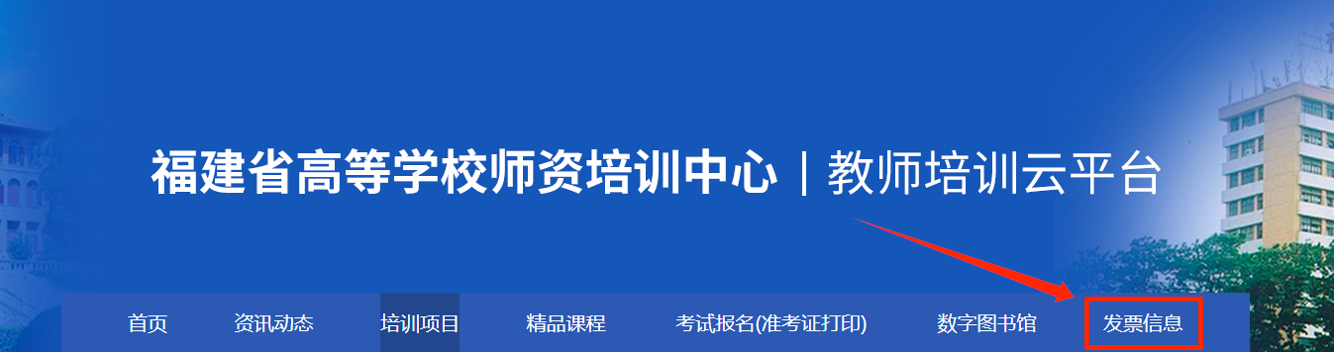
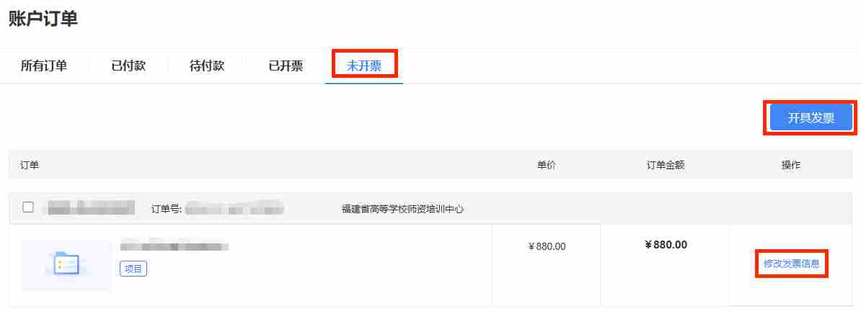
图1-7 发票信息查询修改

温馨提示：
（1）学员报名成功后需完善个人信息和发票信息，请务必与本单位财务处确认发票信息完整无误，如因个人填写错误导致开具发票无法报销请自行负责。
（2）请学员务必认真填写开票所需的单位名称、纳税人识别号、个人邮箱等信息确保准确无误。
（3）发票在培训结束后将自动发送至学员平台预留邮箱，自行下载。
（4）电子发票一旦生成将无法修改，生成发票前请务必与本单位财务处确认发票信息完整无误。

二、电脑端进入学习
电脑端成功登录后，进入“个人学习中心”，选择“我的学堂”-“项目”菜单，在右侧可以看到培训项目，点击“立即学习”按钮即可进入项目页面进行研修学习。

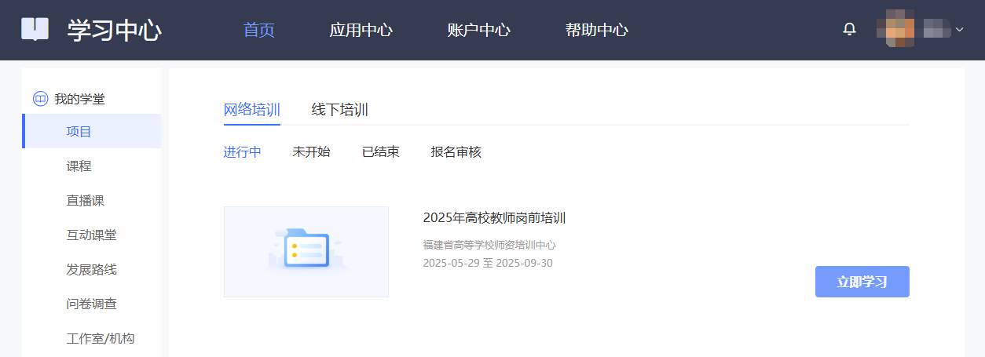

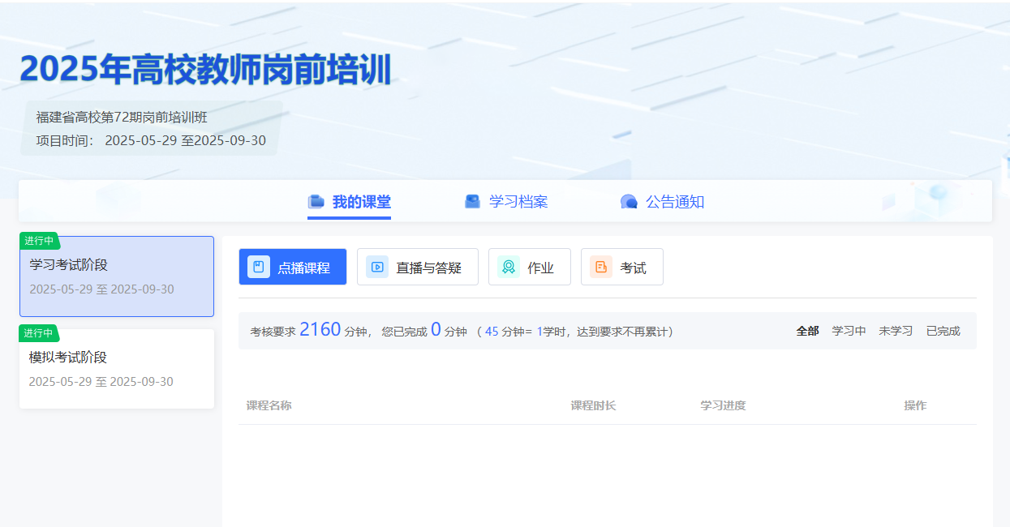
图2-1 进入项目
进入项目，点击“我的课堂”，查看学习内容，学习分为2个阶段。
学习考试阶段：点播课程、直播与答疑、作业、考试
模拟考试阶段：模拟考试、全试题测试
1.点播课
点击点播课。查看列表中的“学习进度”了解每门课程的学习情况，点击“学习”观看课程，系统自动记录观看时长。
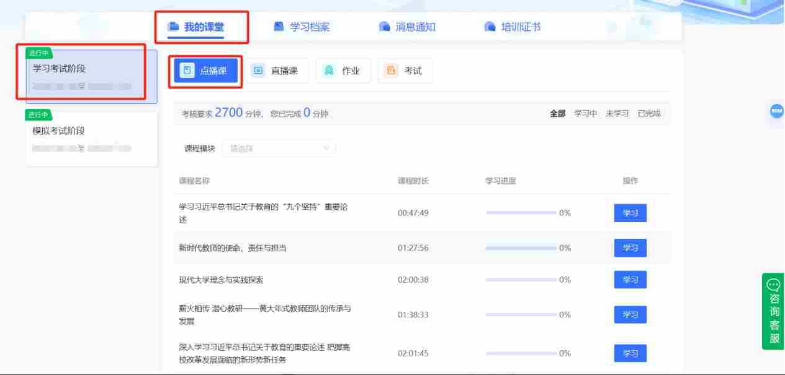
图2-2 点播课

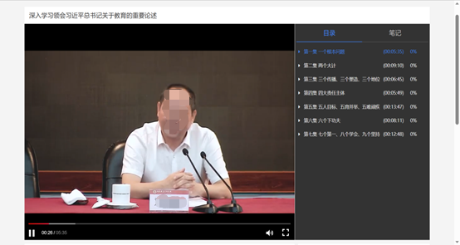
在此页面可以查看课程目录、课程详情、主讲老师。
“笔记”可以撰写读书笔记，可以查看他人撰写的笔记。
“评论”可以输入您对课程的评价。
图2-3 课程播放页面

2.直播与答疑
具体课程安排表直播前会发布在教师培训云平台“公告通知”处。
点击直播与答疑。查看列表中的“学习进度”了解每门课程的学习情况，点击“学习”观看课程，系统自动记录观看时长。直播开始时直接点击“进入学习”即可观看直播。教师线上答疑与直播课程操作流程相同。
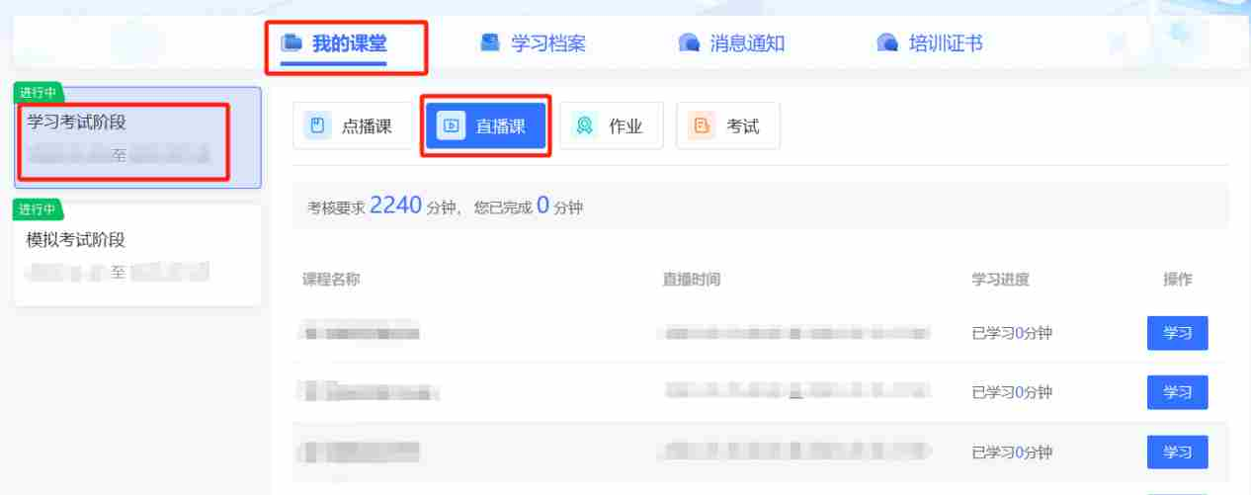
图2-4 直播与答疑

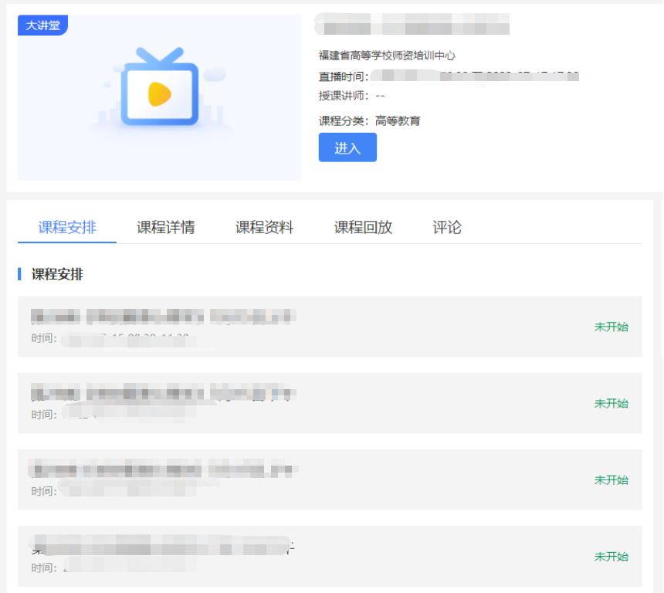
图2-5 直播详情页

3.作业
点击作业，进入作业环节，按照要求撰写作业内容。
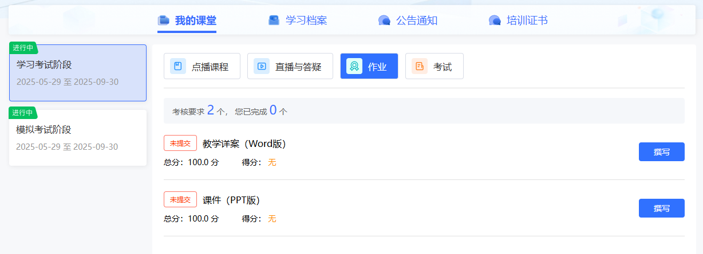
图2-6 作业详情页

4.考试报名（准考证打印）
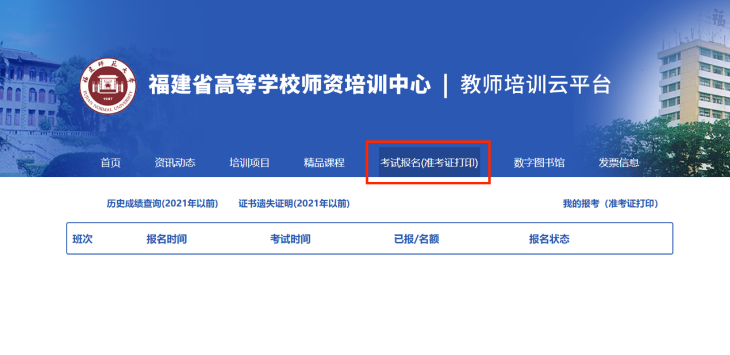
图2-7 考试报名（准考证打印）

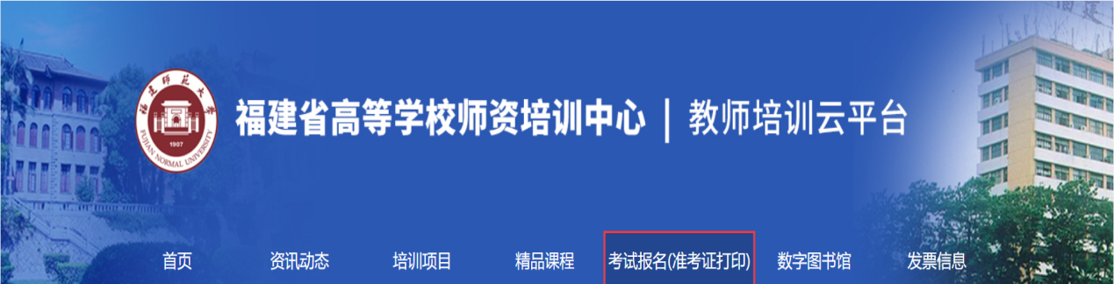
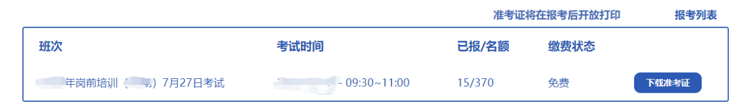
图2-8 下载准考证

特别提示：
（1）当年报名参训学员，报名缴费后系统自动生成准考证。准考证打印流程：进入“教师培训云平台” →点击“考试报名（准考证打印）” →“我的报考（准考证打印）”下载打印准考证。关注准考证上信息，避免错过考试时间，逾期视为放弃考试。
（2）补考（清考）学员在规定时间内进入“教师培训云平台”，点击“考试报名（准考证打印）”进行考试报名，可在补考（含清考）考试时段中自选半天参加考试，一旦选定，无法更改。报名结束方可打印准考证。准考证打印流程：进入“教师培训云平台” →点击“考试报名（准考证打印）” →“我的报考（准考证打印）”下载打印准考证。关注准考证上信息，避免错过考试时间，逾期视为放弃考试。
5.模拟考试
进入模拟考试阶段，点击“模拟考试”，选择相应的试卷进行模拟考试。点击“开始考试”进入试卷界面，开始模拟。
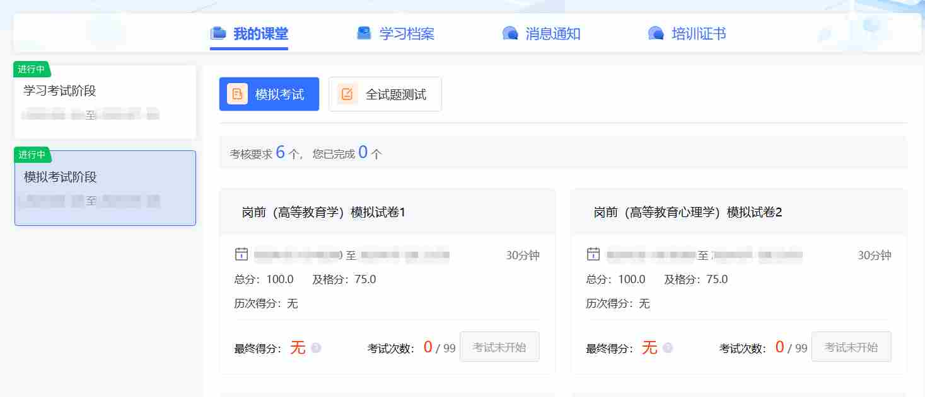
图2-9 模拟考试页面
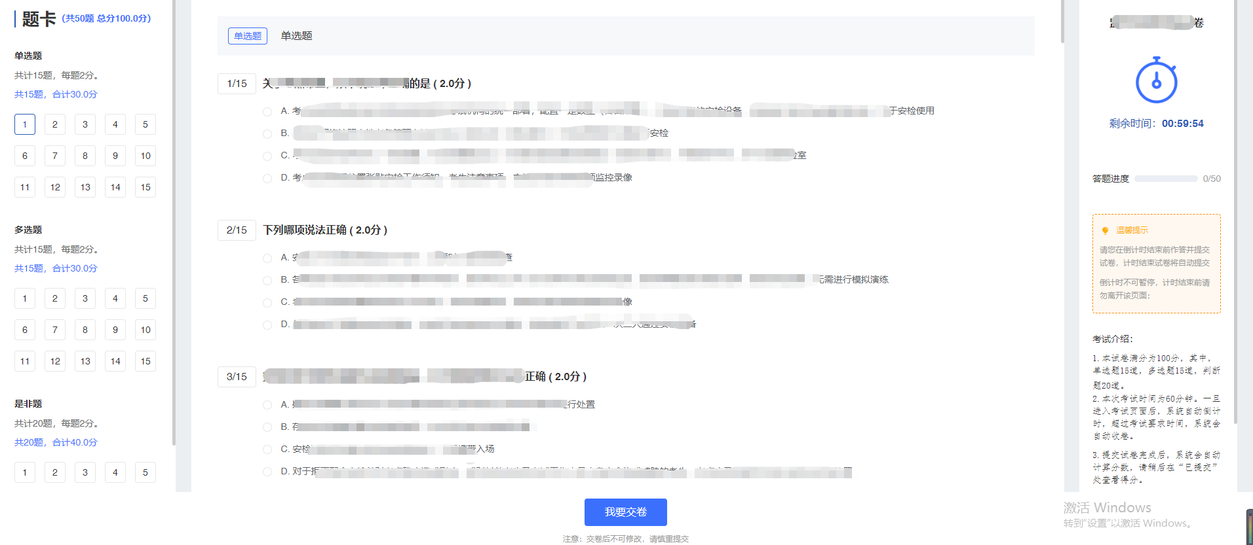
图2-10模拟试卷页面
温馨提示：
（1）点播课程自学员报名成功后即可自行开始点播学习。
（2）报名后即可在教师培训云平台教师岗前培训项目：“模拟考试阶段”练习。

6.学习档案
点击“学习档案”可查看自己的学习进度，点击“编辑”可以对自己的个人信息进行完善和修正。发放证书的相片请上传标准证件照。
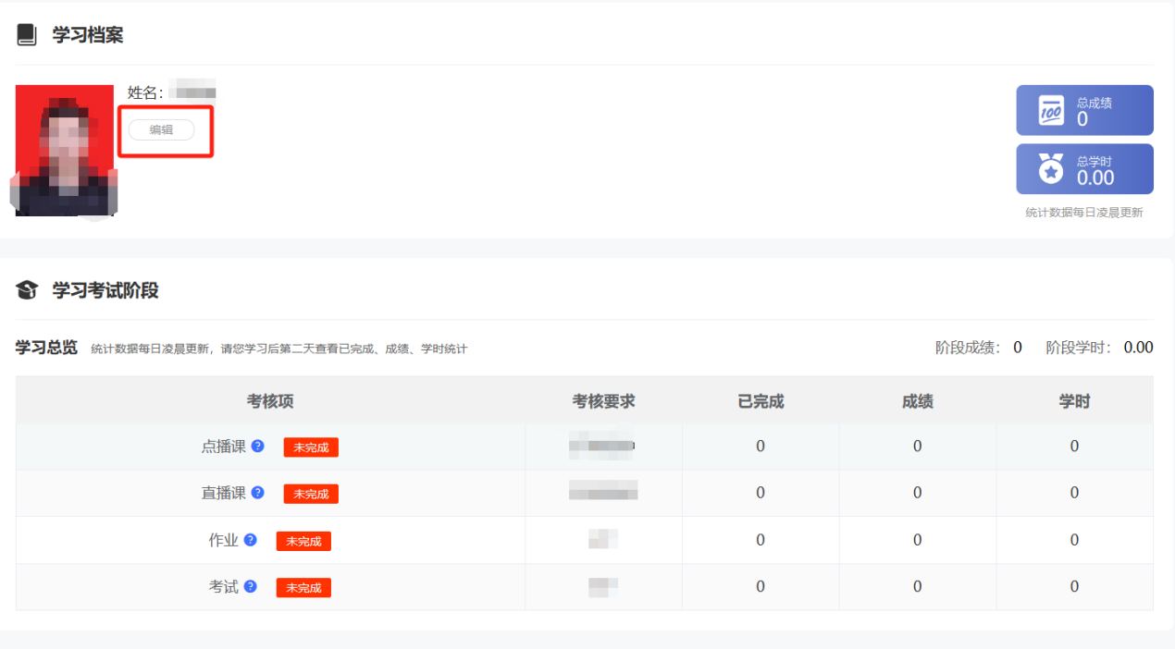
图2-11 学习档案

三、项目证书
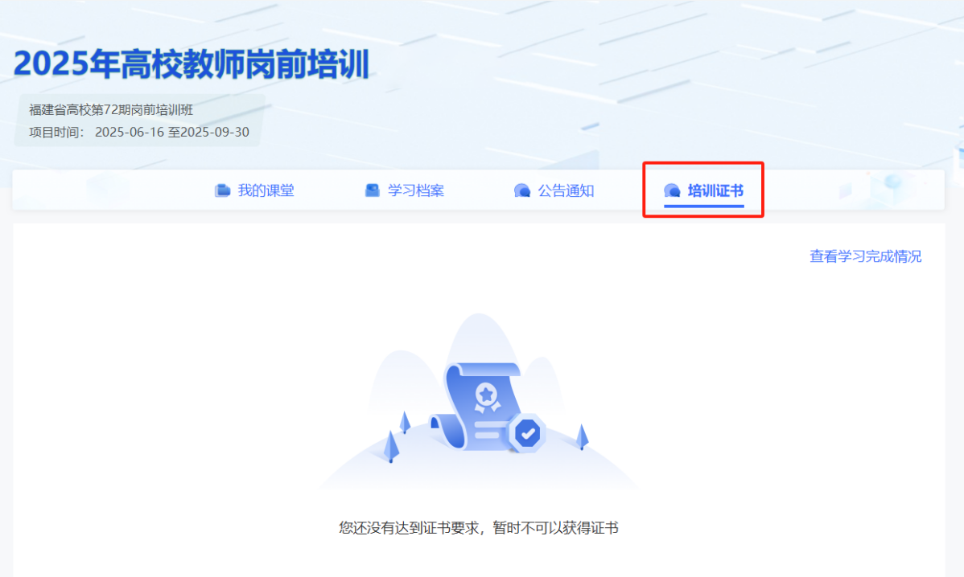
图3-1 项目证书
凡参加培训学员，完成教学计划规定的学习课时和作业，经考试成绩合格者发给合格证书，进入培训平台（项目证书）自行下载保存打印。
合格证书下载打印操作流程如下：
1.在电脑中打开浏览器，输入福建省高等学校师资培训中心“教师培训云平台”（https://www.tcc.edu.cn/h/jspxy/） →“注册/登录”，完成登录操作。
图3-2 登陆操作

2.在“我的学堂”——“项目”中找到对应的学习项目，点击“立即学习”。
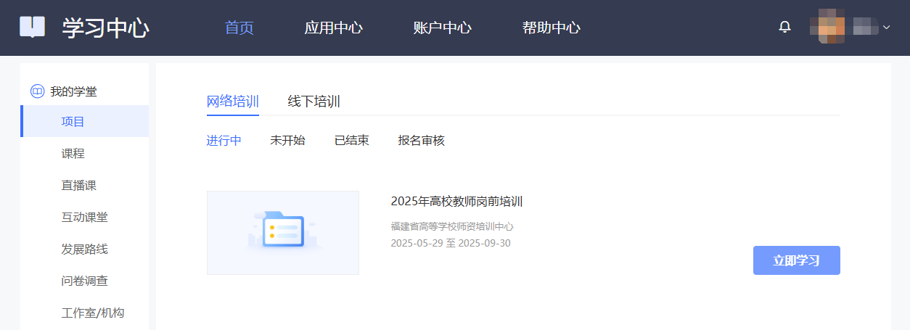
3-3 进入项目

3.点击“培训证书”。
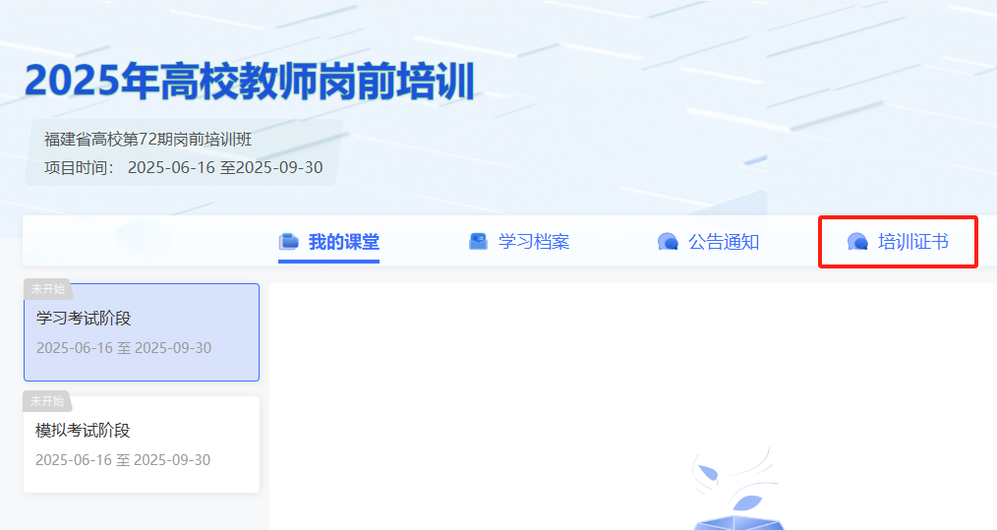
3-4 进入项目证书

4.点击“生成电子版证书”——下载保存，打印即可。
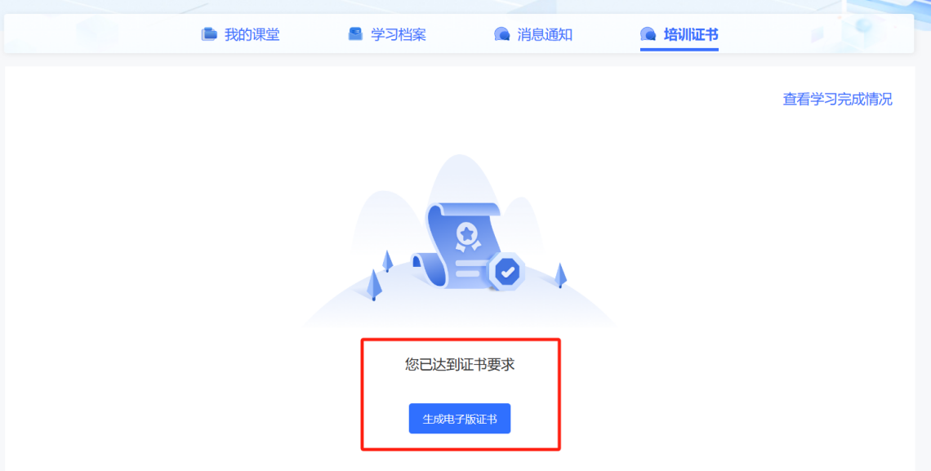
3-5 生成证书

四、补考（含清考）学习专区
在电脑中登录福建省高等学校师资培训中心“教师培训云平台”（https://www.tcc.edu.cn/h/jspxy/），依次点击“培训项目”→“补考（含清考）学习专区”进行题库下载和模拟试题练习。
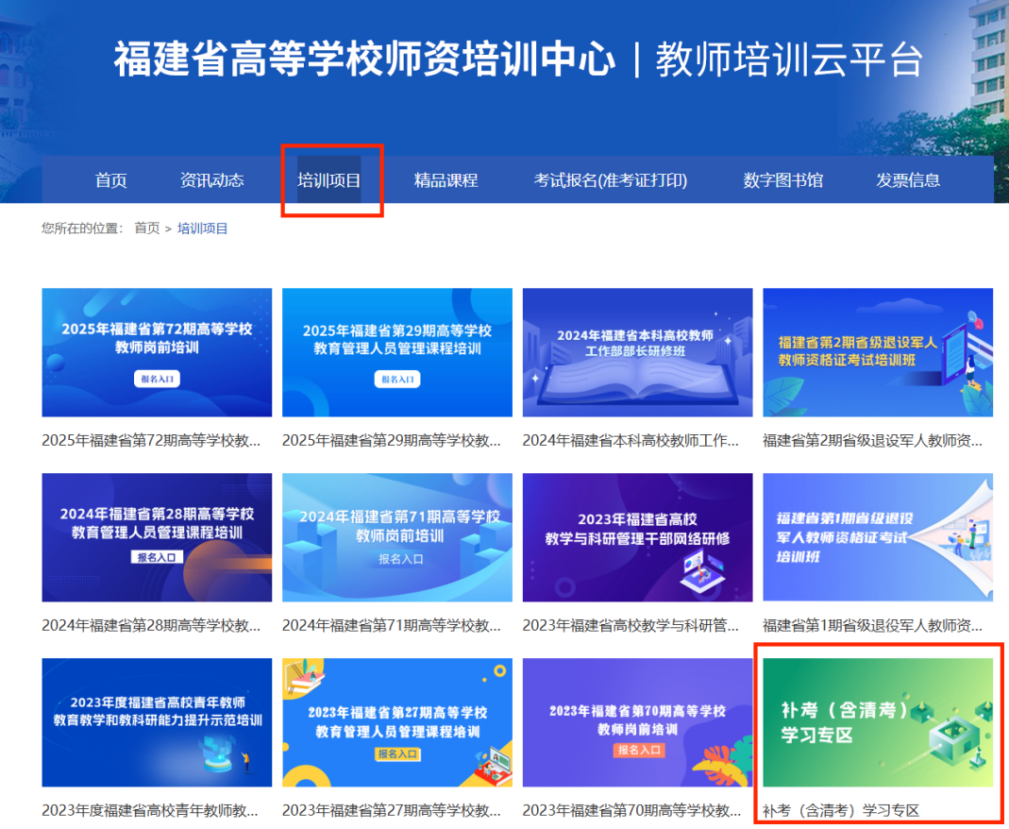
图4-1 补考（含清考）学习专区

五、常见问题
1.请学员报名后密切关注福建省高等学校师资培训中心（http://gpzx.fjnu.edu.cn/）主页的“公告”，或教师培训云平台个人学习项目中的“公告通知”。
2.系统报名、学习过程中如有技术问题，请通过以下方式联系咨询：
（1）通过平台登录后的客服浮窗咨询客服老师：
周一至周五：上午8:30-12:00，下午13:00-17:30
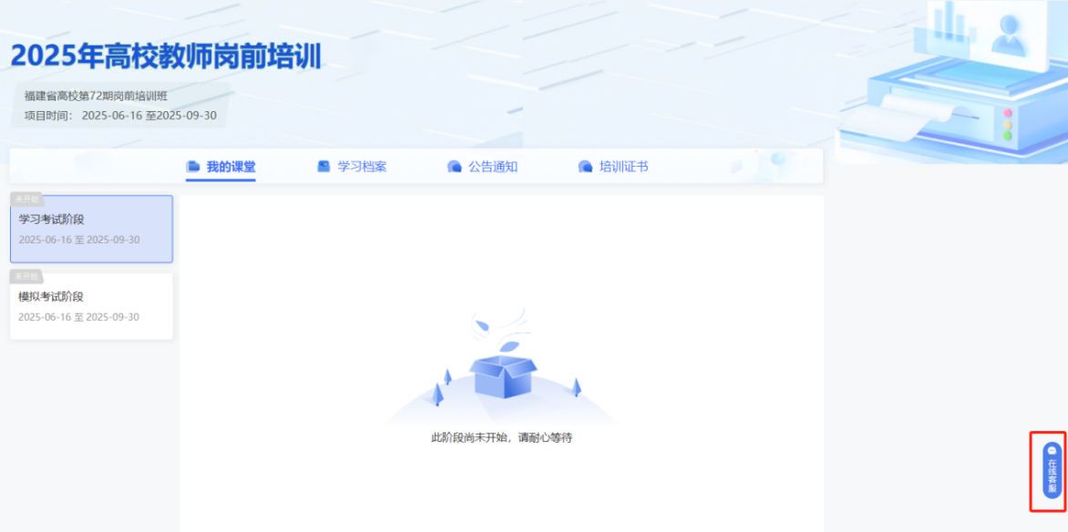
图5-1客服浮窗咨询

（2）直接拨打学员技术服务热线电话：400-811-9908
服务时间：上午8:30-12:00；下午13:00-22:00；周末及节假日照常值班
（3）通过平台登录后页面右侧的“平台操作咨询”窗口留言咨询。
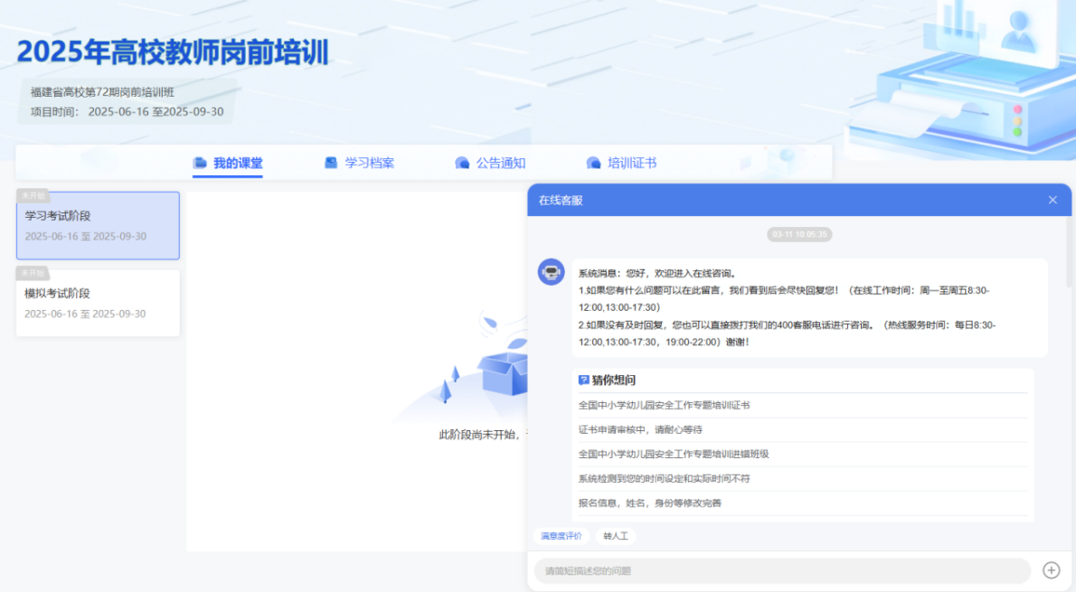
图5-2咨询窗口留言
3.平台兼容哪些浏览器？
建议使用IE10及以上版本、谷歌、360安全浏览器（极速模式）
4.谷歌浏览器不能播放课程？
在谷歌浏览器中学习视频课程，如遇课程不能播放，根据浏览器界面的提示运行flash。
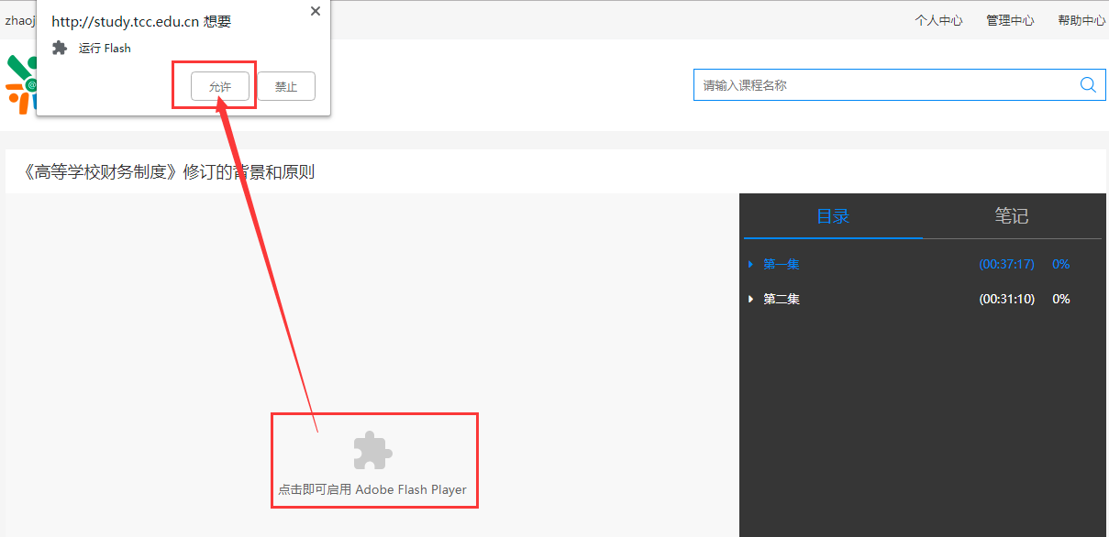
图5-3 谷歌浏览器
如果在谷歌浏览器中禁用了flash，需在浏览器设置中开启，设置方式：在Chrome地址栏中输入：chrome://settings/content/flash，进入flash设置，勾选允许网站运行flash。
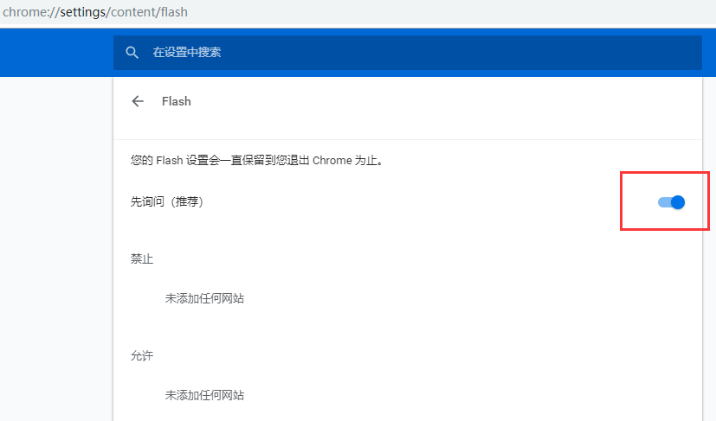
图5-4 谷歌浏览器开启FLASH

学习公社云APP操作手册
（供手机端上网学习使用）

2025年6月
注：学员需在电脑端完成注册、报名缴费、选班等操作后，才能在app端进行学习。

一、安装下载
扫描下面二维码，根据页面提示，用手机浏览器打开页面，下载安装包，安装“学习公社云”APP。
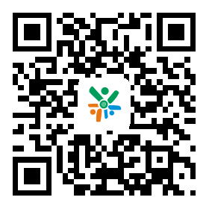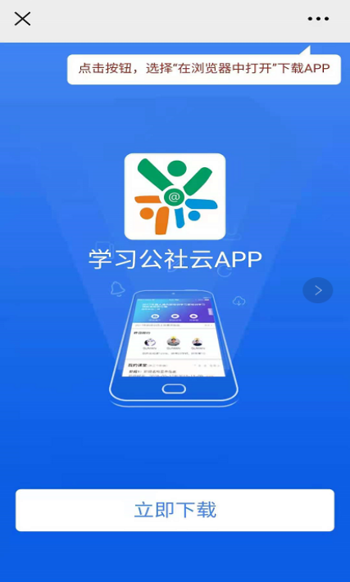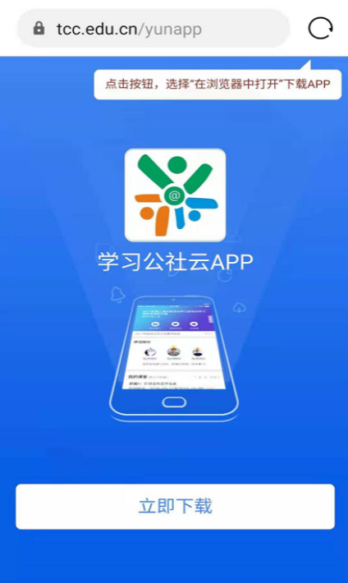
在浏览器中点击此处下载安装。
根据提示用浏览器打开此页面。
图1-1 安装下载

二、登录

2.1登录

“学习公社云APP”下载成功后，选择“其他方式登录”-“手机验证码登录”进行登录，手机号为：报名手机号。
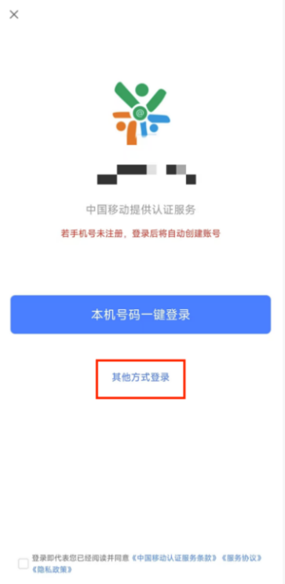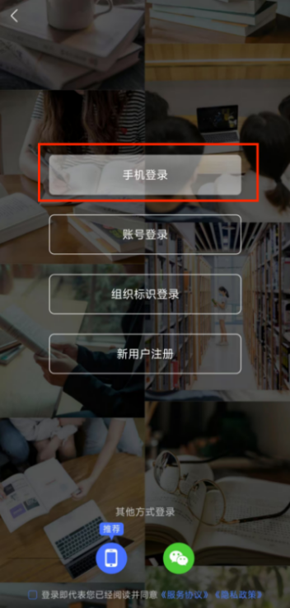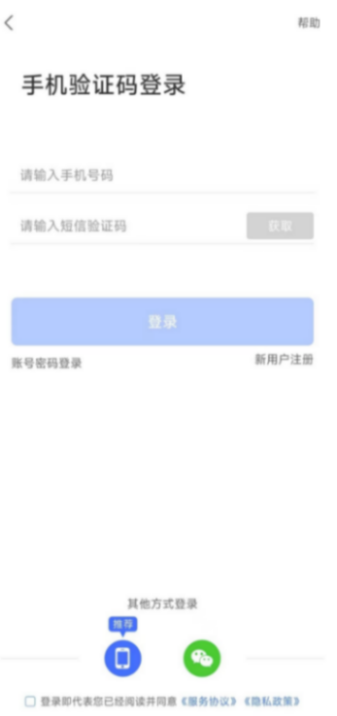
图 2-1 登录

2.2重置密码
忘记密码的学员，点击【账号密码登录】-【忘记密码】按钮，通过手机短信验证码，即可重置登录密码。 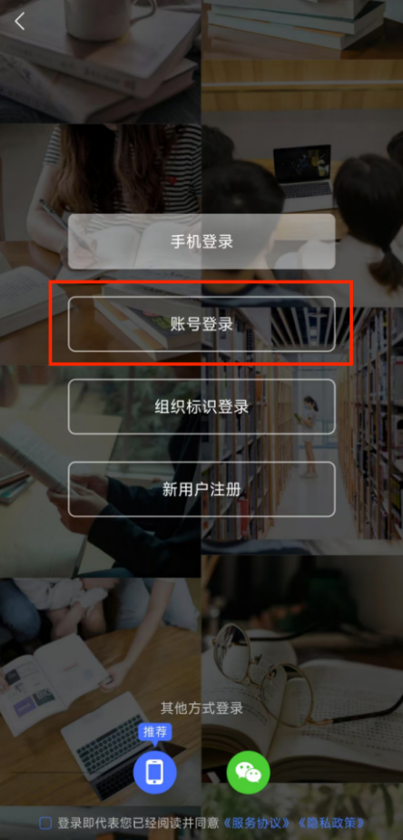 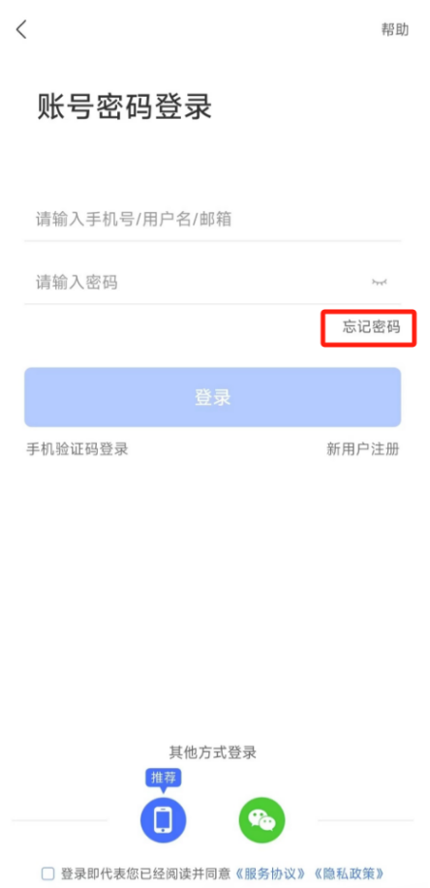 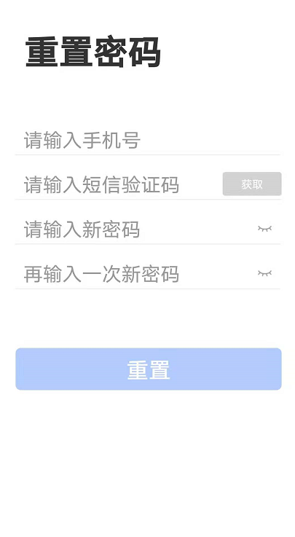
点击忘记密码，重置密码。
图2-2 重置密码

三、首页
学员可以在【首页】中查看培训项目、培训通知、培训课程等内容。
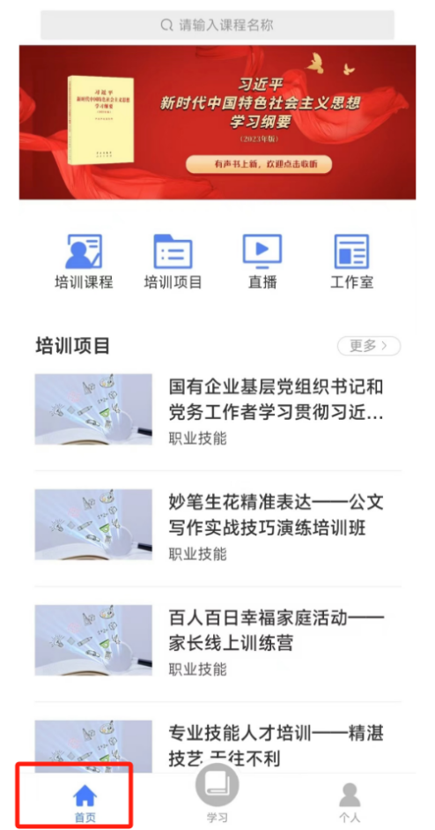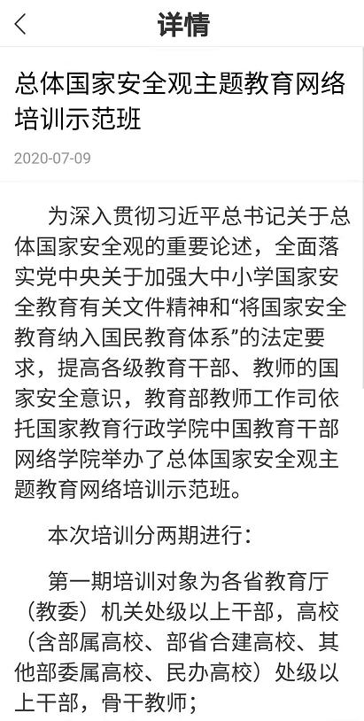
图3-1 首页内容

四、学习
移动端成功登录后，在页面下方点击“学习”，即可以查看到您参加的培训项目。点击参训项目可以开始项目学习。
在“我的课堂”区域，可以按照阶段、阶段时间和学习模式（自由模式/闯关模式）查看所有学习内容。移动端与电脑端学习记录自动同步。
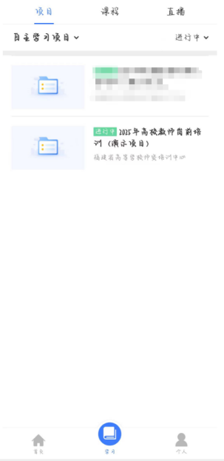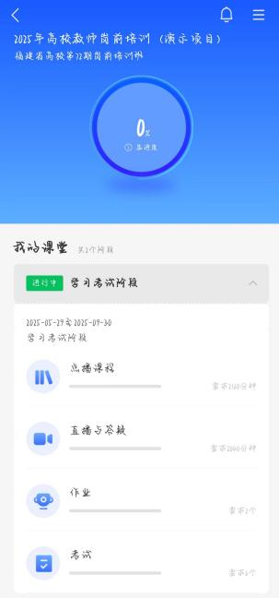
图4-1 项目页面

4.1点播课
点击“我的课堂-学习考试阶段-点播课”进入点播课界面。点击界面右上角的“全部课程模块”可按模块进行学习，也可直接点击界面上所展示的课程进行学习。点击课程名称即可开始学习。
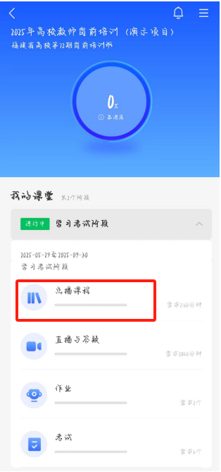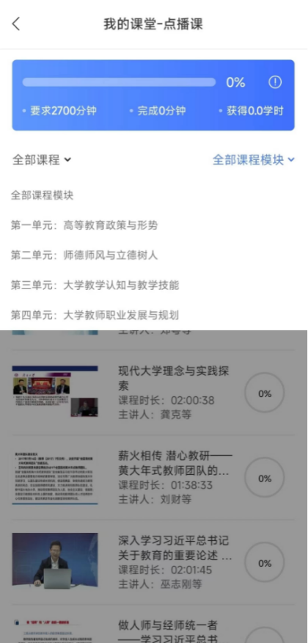
图4-2 点播课

4.2直播课
点击“我的课堂-学习考试阶段-直播课”进入直播课页面。根据各直播课的状态及考核要求进入直播。直播课程的具体安排表在直播前会发布在教师培训云平台“公告通知”处。进入直播间一定要实名制，并实名签到。
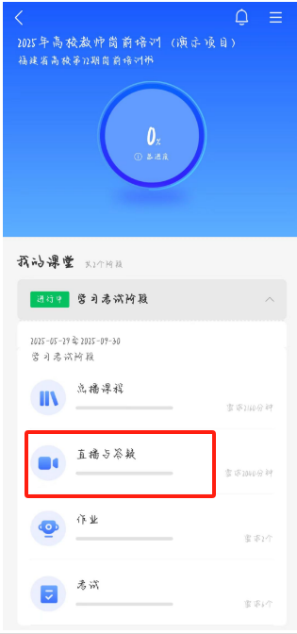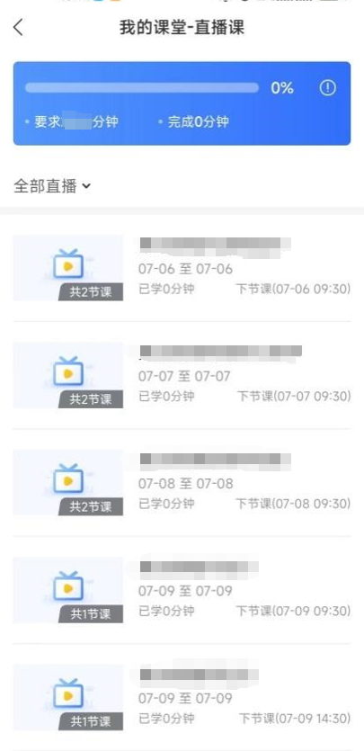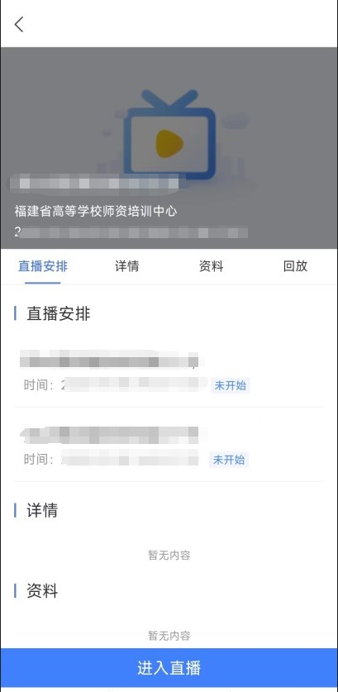
图4-3 直播课

4.3作业
点击“我的课堂-学习考试阶段-作业”进入作业撰写页面。点击页面右上角的图标即可进入撰写编辑页面。完成撰写后，点击“提交”按钮即可。
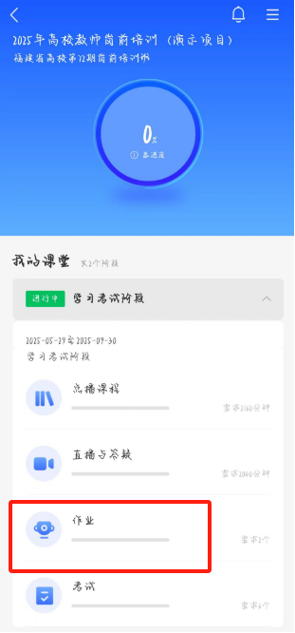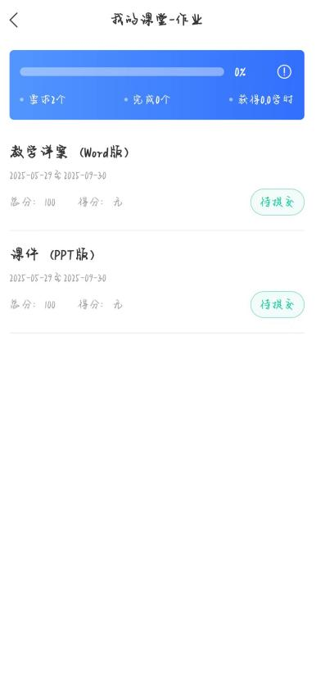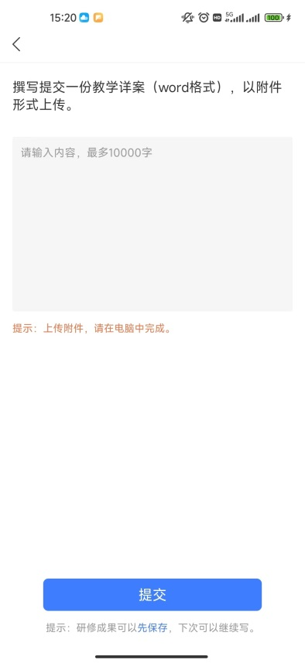
图4-4 作业撰写

五、个人空间
点击导航栏【个人】，进入个人空间，可以查看个人信息、修改头像、修改密码，查看账户订单、常见问题、实名认证等。
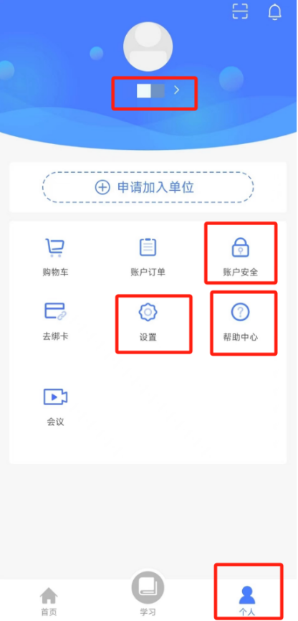
点击可修改头像及昵称。
点击可清除缓存、版本更新等。
点击可常看常见问题及解决方法。
点击按照提示进行密码重置。
图5-1 个人页面

